🌐 Ejercicios: Auditoría básica de páginas web
Objetivo: Analizar vulnerabilidades comunes en una página web usando herramientas incluidas en Kali Linux.
Material necesario
- Kali Linux.
- Una página web de pruebas (puede ser una aplicación vulnerable en local, como DVWA o WebGoat, o un sitio autorizado para prácticas, como testphp.vulnweb.com).
Pasos
- Haz un escaneo con Nikto para identificar configuraciones inseguras y vulnerabilidades:
nikto -h http://testphp.vulnweb.com
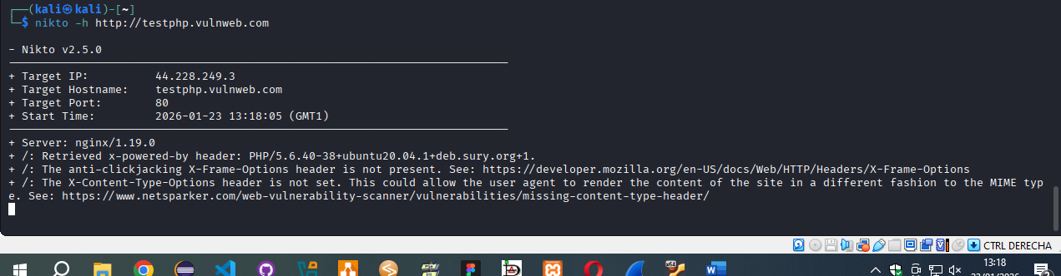
- Analiza con WhatWeb qué tecnologías usa el sitio (servidor, CMS, etc.):
whatweb http://testphp.vulnweb.com
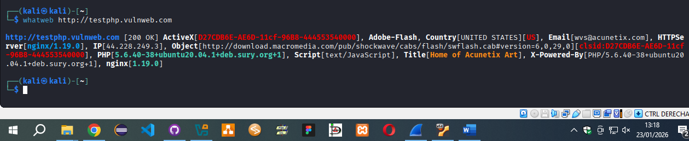
- Opcional: Haz un escaneo con sqlmap para comprobar si un formulario es vulnerable a inyección SQL:
sqlmap -u "http://testphp.vulnweb.com/artists.php?artist=1" –batch
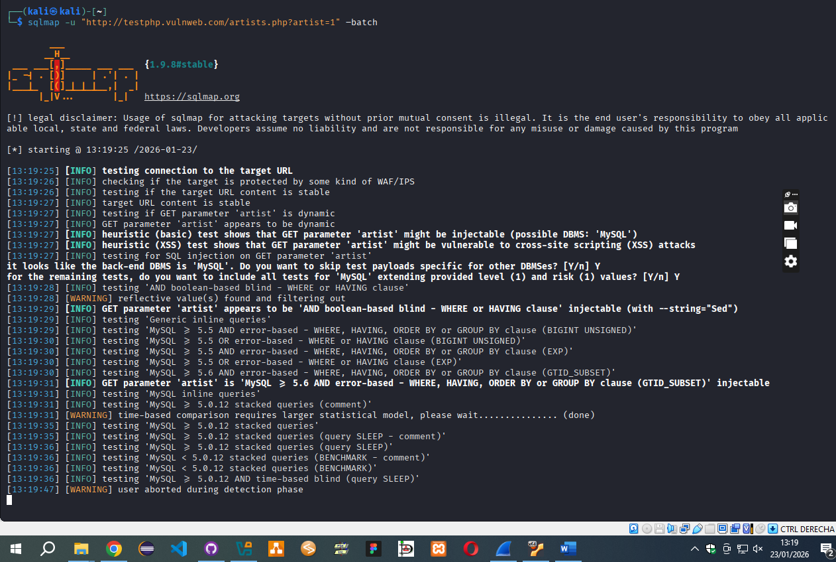
si queremos listar las bases de datos sería:
sqlmap -u "http://testphp.vulnweb.com/artists.php?artist=1" –dbs
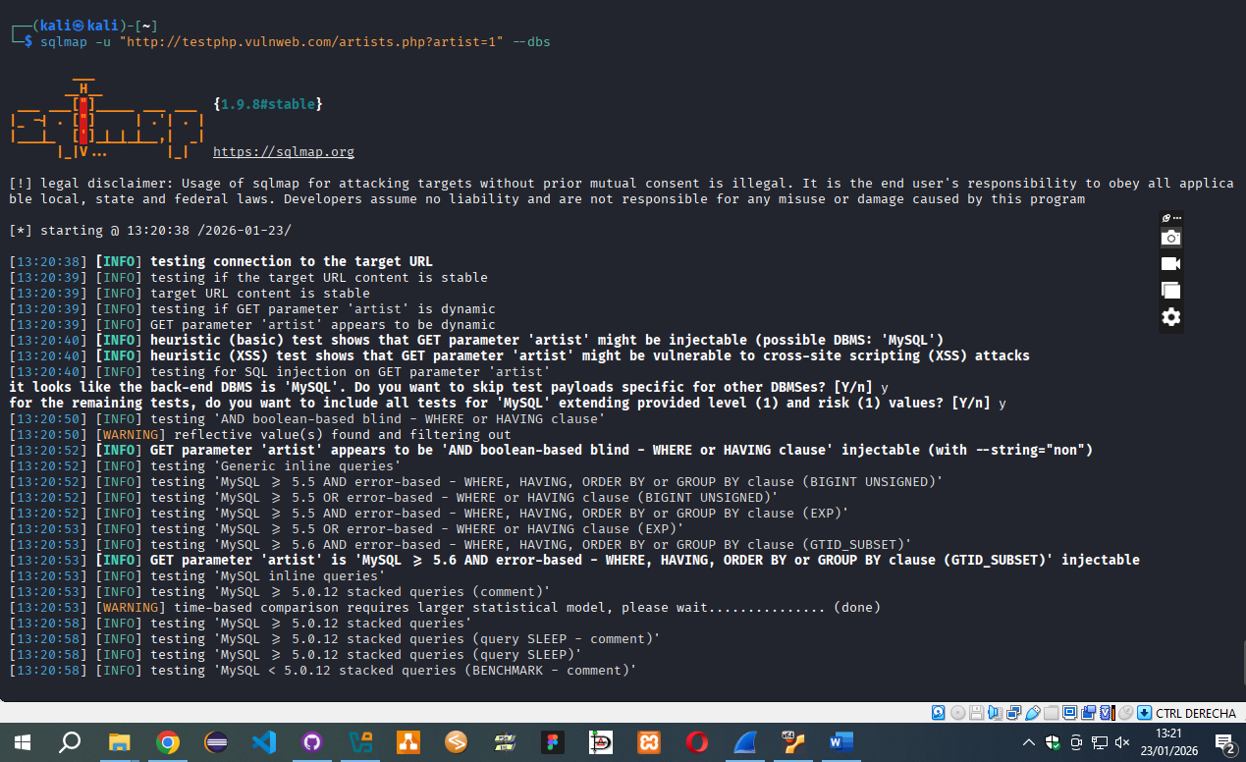
Resultado esperado
- Informe de posibles vulnerabilidades (cabeceras inseguras, directorios ocultos, configuraciones por defecto).
- Identificación de tecnologías utilizadas en la web (PHP, Apache, etc.).
- Detección (si la hay) de parámetros vulnerables a inyección SQL.

